附件5
广州市律师协会2023年度律师年度考核
操作指南
一、【律师】通过手机扫描下方二维码，下载“律兴”APP，发起年度考核。

二、进入APP后，点击右上角“登录”，通过律师个人账号登录。
用户名为执业证号，密码与协会网站登录会员中心密码一致。
若密码不正确，请点击找回密码。如找回密码后依然显示密码不正确，请致电上海同道信息技术有限公司（400-920-0247）。
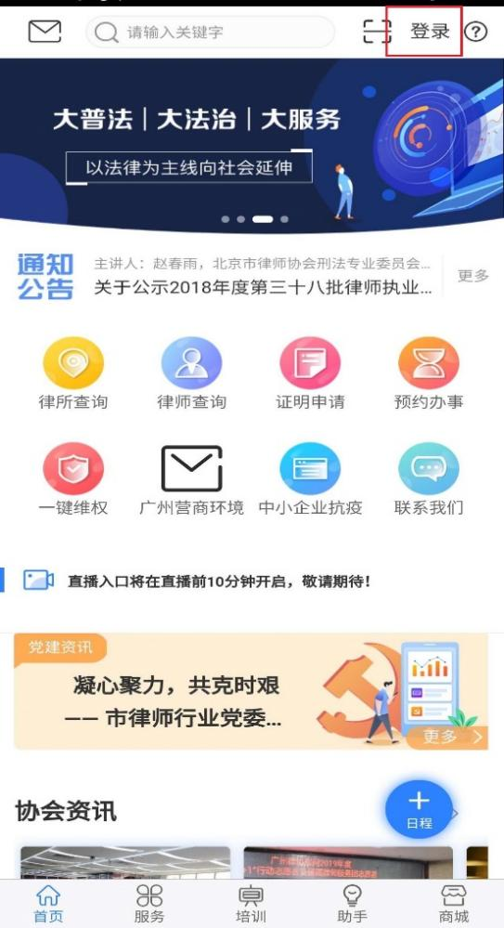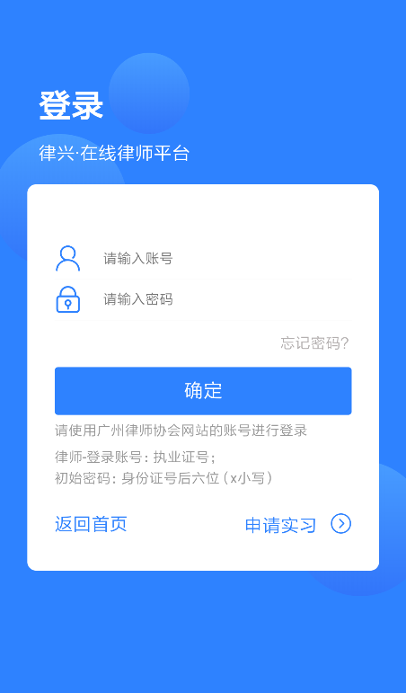
三、点击首页 “年度考核”按钮，再点击“发起考核”按钮。或点击首页下方“服务”——“年度考核”——“发起考核”按钮。
注：（1）2024年1月1日以后领取执业证的律师，仍需点击“发起考核”按钮，发起考核。考核评定等次为“不评定等次（新领证）”。
（2）不参加2023年度考核、拟注销律师，无需发起本次年度考核，同时请律师事务所回收该律师执业证。
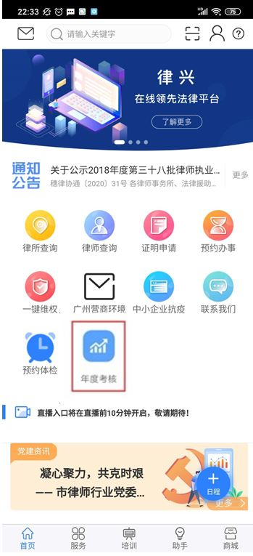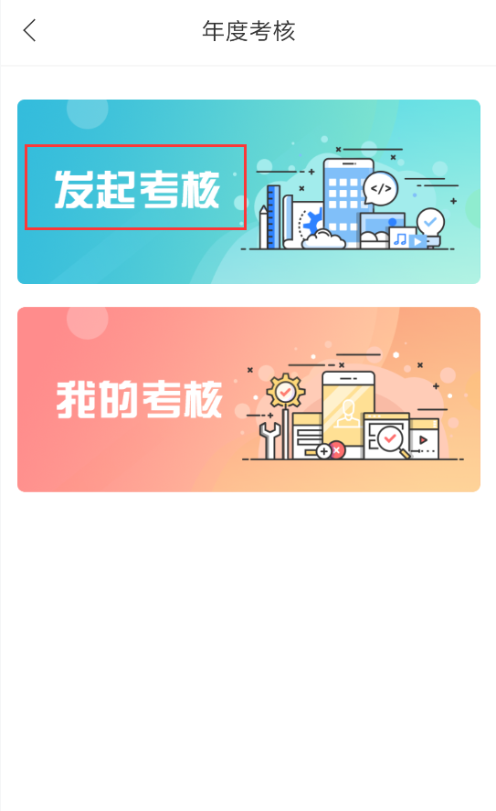

四、确认个人执业信息是否正确，请与律师执业证进行核对，如有信息记载错误，点击【变更信息】进行修改。核对完成后点击“下一步”。
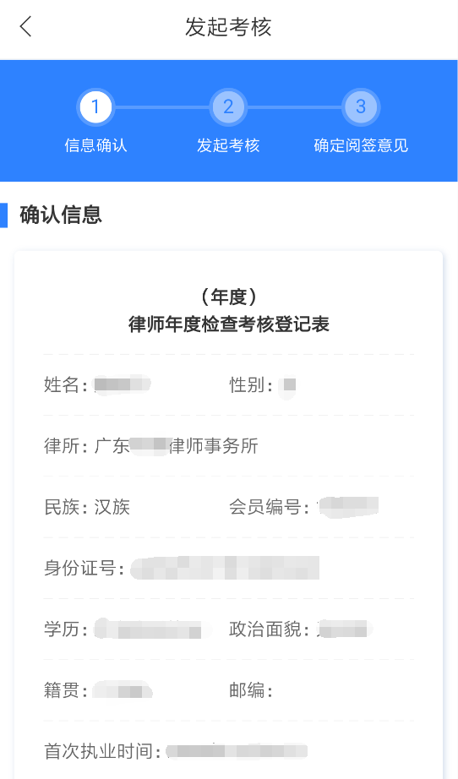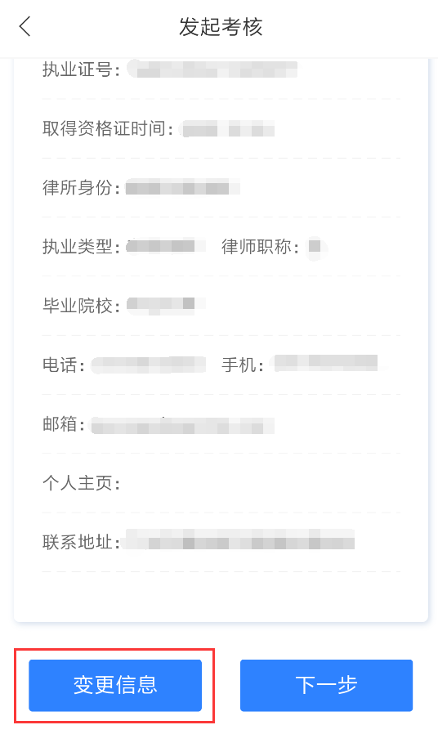

五、完成会员信息确认后，发起考核。
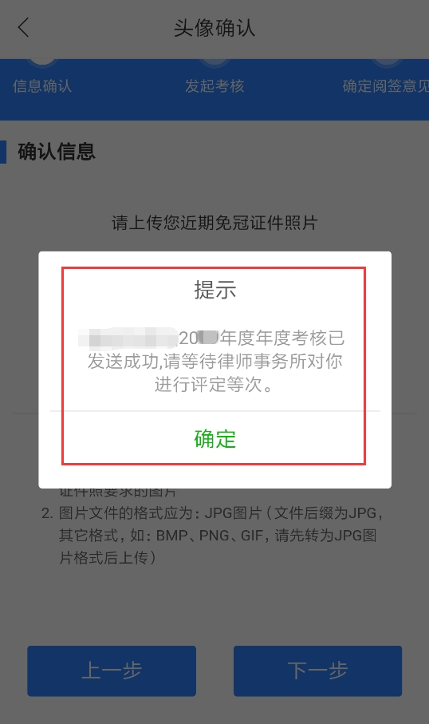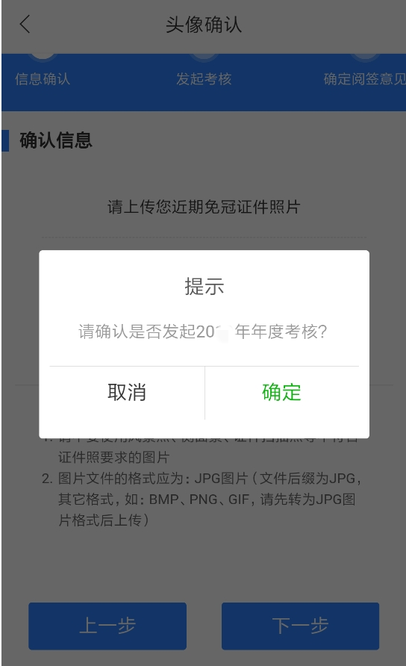
六、【律师事务所】通过律协官网首页登录会员中心，点击“2023年度考核——律师评议&打印2024年度会费单”
注意：登录过程中若出现页面乱码、显示不全等情况，建议使用360浏览器极速模式或谷歌chrome浏览器。
若未填报《广州律师事务所2023年全年基本状况调查统计表》的律师事务所，需先填报业务报表，方可发起年度考核。
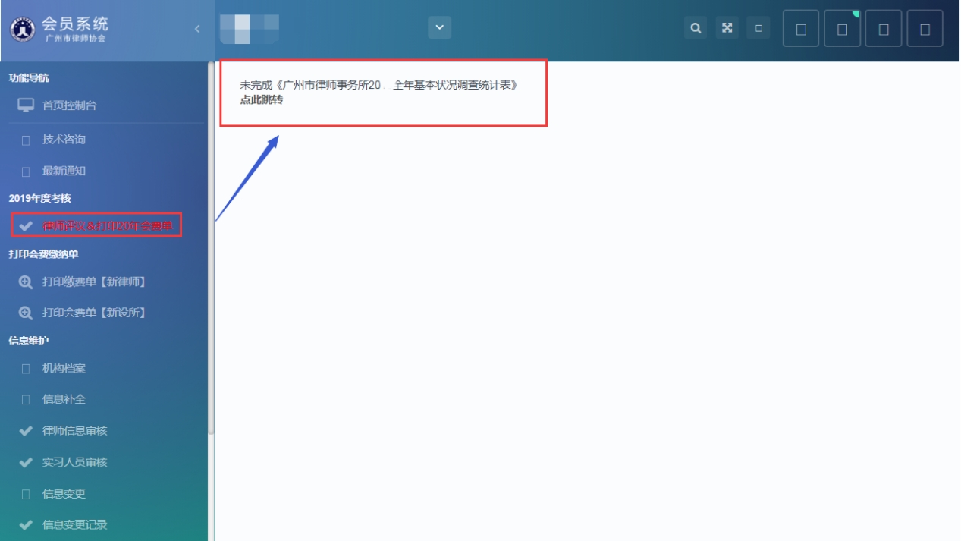

七、对所内律师2023年度执业考核发起情况，提醒仍“未发起考核”的律师尽快完成依照前述【第一至第五步】操作，发起年度考核。
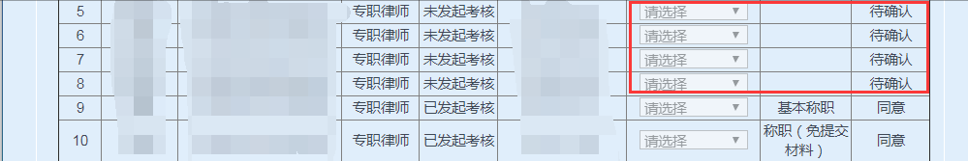
注：不参加2023年度考核、拟注销律师执业证的律师无需发起考核，请律师事务所回收该律师执业证并向司法局办理相关注销手续。

八、对已发起年度考核的律师进行评议考核等次，评议后点击“确认对以上律师进行评议”。
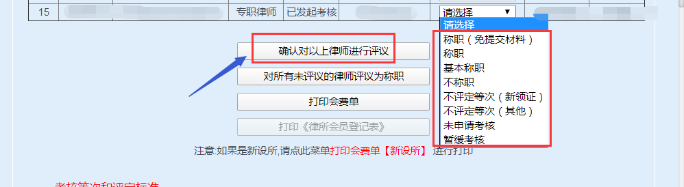
考核等次和评定标准
（一）律师执业活动符合下列标准的，考核等次为“称职”：
1.能够拥护中国共产党的领导、拥护社会主义法治，遵守宪法和法律，遵守职业道德、执业纪律和行业规范，较好地履行法定职责；
2.能够依法、诚信、尽责地为当事人提供法律服务，未因执业违法违规行为受到行政处罚或者行业惩戒；
3.能够履行法律援助义务，参加社会服务及其他社会公益活动；
4.能够遵守省、市律师协会章程、履行会员义务，遵守本所章程及管理制度；
5.变更执业机构的党员律师，能及时同步接转党组织关系，认真履行党员义务，积极参加组织生活。
（二）可评定为“称职（免提交材料）”的律师：
1.连续两年被本会评定为“称职”的律师；
2.2022、2023年度均未受行政处罚或行业处分，也不涉及未结行政处罚或行业处分；
3.律师及所在律师事务所已履行各项会员义务的；
4.已完成继续教育课时要求的。
（三）律师执业活动有下列情形之一的，考核等次为“基本称职”：
1.因执业不尽责、不诚信、不规范等行为受到律师事务所重点指导、监督或者受到当事人投诉查实的，但情节轻微，尚未造成严重影响和后果的；
2.因违反职业道德、执业纪律或者行业规范受到行业惩戒，但已按要求改正的；
3.因执业违法行为受到停止执业以下行政处罚的；
4.变更执业机构的党员律师，未能及时同步接转党组织关系，履行党员义务，参加组织生活不积极，经提醒后能够改正的。
（四）律师执业活动有下列情形之一的，考核等次为“不称职”：
1.因违反职业道德、执业纪律或者行业规范受到行业惩戒，未按要求改正的；
2.因执业违法行为受到停止执业行政处罚的；
3.参加执业年度考核有弄虚作假行为或者拒不参加执业年度考核的；
4.有其他违法违规、违反会员义务行为，造成恶劣社会影响的。
5.变更执业机构的党员律师，拒绝同步办理接转党组织关系，或隐瞒党员身份的；
6.党员律师违反党纪收到处分的。
（五）参加考核的律师有下列情形之一的，不评定考核等次：
1.获准执业不满三个月的；
2.上一年度参加脱产学习、培训的；
3.上一年度因病等没有实际执业或者实际执业不超过六个月。
注：2024年1月1日以后领取执业证的律师，考核评定等次为“不评定等次（新领证）”。如出现无法评定考核等次的情况，请联系律师，通过“律兴”APP完成【第一至五步】操作后，即可评定考核等次。

（六）不予年度考核的情况：
不符合《律师执业管理办法》（司法部第112号令）规定或具有人民警察身份的兼职律师。
（七）暂缓年度考核的情况：
1.因涉嫌犯罪被司法机关采取强制措施的；
2.所在的律师事务所受到停业整顿处罚且处罚期未满的；
3.未达到律师协会关于执业律师继续教育培训课时的；
4.律师与原律师事务所解除聘用关系不到六个月，暂未被其他律师事务所聘用的。
暂缓年度考核的，待有查处结果或停业整顿处罚期满或其他的暂缓考核的原因消失后10日内，经本人申请，由律师事务所按规定报地级以上市律师协会重新审查确定考核结果；本人不及时申请的，考核结果由市律师协会直接确定为不称职等次。
九、【律师】再次登录“律兴”APP，点击“服务——年度考核——发起考核”，确认本人2023年度考核等次。
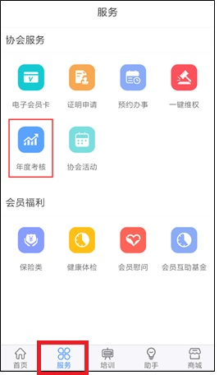
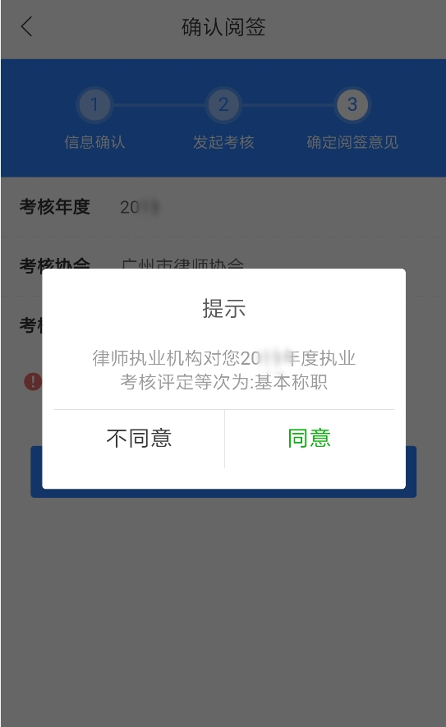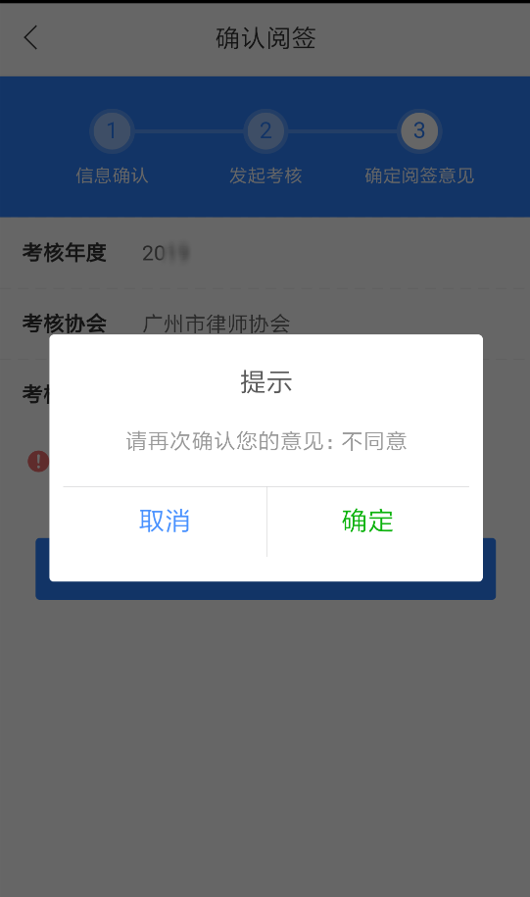
注意：请【律师】认真核对考核等次。若考核等次有误，请点击“不同意”并及时联系律师事务所重新评定考核等次。（律师点击“不同意”后，律师事务所可通过第八步再次评议该律师考核等次）
十、操作过程中如遇律师执业机构错误、系统错误、无法发起考核等问题，请通过以下方式上报错误：
1通过电话咨询
可在工作日，上午9:00-11:30 下午13:00-18:00
拨打技术支持部电话：400-052-9602。
2通过客服端咨询
可在工作日，上午9:00-11:30 下午13:00-18:00
点击网页上面的“同道客服”，会话会实时接入、在线交流。
3通过工单系统咨询
通过工单系统咨询问题，详情操作请见2.2技术支持。年度考核期间内，通过提交工单的方式提交问题，问题会在当日内完成。如涉及律师执业证号错误、身份证号码错误、执业机构变更等问题，请描述清楚问题并且在附件处上传执业证本扫描件等证明材料。
4请将问题及截图发送至邮箱2450581852@qq.com或通过“广州律协”企业微信与市律协秘书处会员事务部联系。

